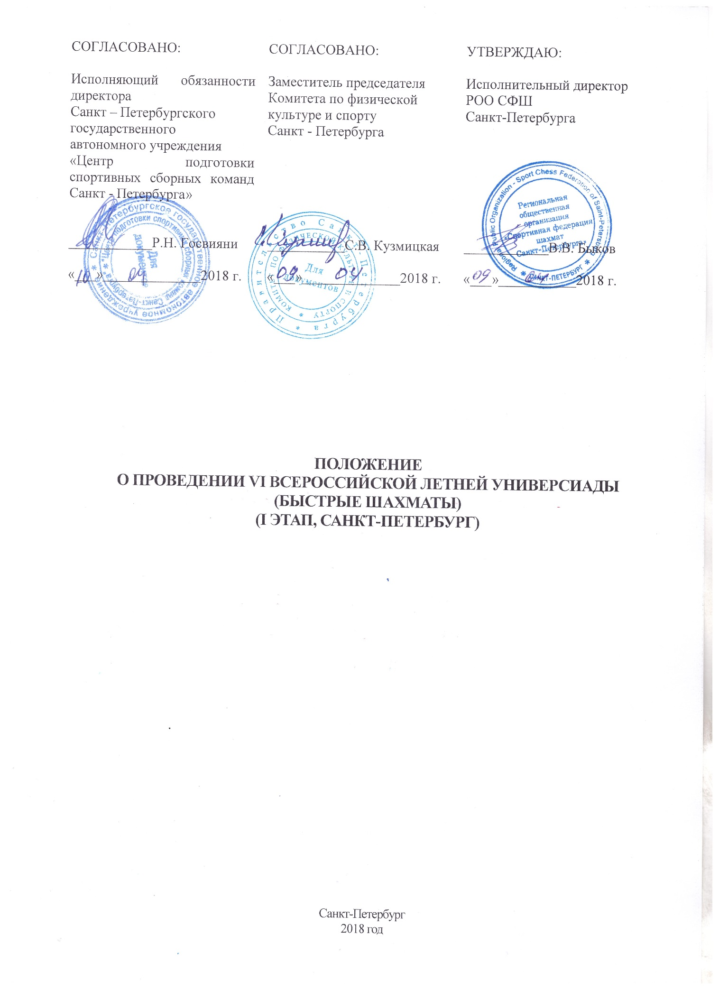
- Общие положения

VI Всероссийская летняя Универсиада по шахматам (I этап, Санкт-Петербург) (далее – Соревнования), проводится в соответствии с Планом официальных физкультурных мероприятий и спортивных мероприятий Санкт-Петербурга на 2018 год и на основании решения от 14.12.2017 Правления Региональной общественной организации «Спортивная федерация шахмат
Санкт-Петербурга», аккредитованной распоряжением Комитета по физической культуре и спорту Санкт-Петербурга от 24.11.2017 № 516-р.
Соревнования проводятся в соответствии с правилами вида спорта «шахматы», утвержденными приказом Минспорта России от 17.07.2017 № 654 в редакции приказа Министерства спорта России от 19 декабря 2017 г. № 1087 (далее – Правила).
Соревнования проводятся с целью развития шахмат в Санкт-Петербурге.
Основными задачами Соревнований являются:
- пропаганда здорового образа жизни, формирование позитивных жизненных установок, гражданское и патриотическое воспитание студенческой молодежи;
- повышение уровня физкультурно-спортивной работы в образовательных организациях высшего образования;
- профилактика преступности, наркомании и алкоголизма в молодежной среде;
- выявление сильнейших спортсменов и их подготовка для участия в VI Всероссийской летней Универсиаде по шахматам 2018 года.
Организаторам и участникам соревнований запрещается оказывать противоправное влияние на результаты соревнований, участвовать в азартных играх в букмекерских конторах и тотализаторах путем заключения пари на официальные спортивные соревнования в соответствии с требованиями, установленными пунктом 3 части 4 статьи 26.2 Федерального закона от 4 декабря 2007 года № 329-ФЗ «О физической культуре и спорте в Российской Федерации».

2. Организаторы соревнований

В соответствии с пунктом 2.4 статьи 16.1 Федерального закона от 4 декабря 2007 года № 329-ФЗ «О физической культуре и спорте в Российской Федерации», организатором соревнований выступает Региональная общественная организация «Спортивная федерация шахмат Санкт-Петербурга (далее - РОО «СФШ СПб»).
Содействие в организации и проведении соревнований осуществляют:
- Комитет по физической культуре и спорту Санкт-Петербурга (далее -Комитет);
- Санкт-Петербургское государственное автономное учреждение «Центр подготовки спортивных сборных команд Санкт-Петербурга» (далее - СПб ГАУ «Центр подготовки»).
Непосредственное проведение соревнований осуществляет Главная судейская коллегия (далее - ГСК), утвержденная РОО «СФШ СПб».

3. Обеспечение безопасности участников и зрителей,
медицинское обеспечение

Соревнования проводятся на спортивных сооружениях, отвечающих требованиям соответствующих нормативно-правовых актов, действующих на территории Российской Федерации и направленных на обеспечение общественного порядка и безопасности участников и зрителей, а также при наличии актов готовности объекта спорта к проведению соревнований, утверждаемых в установленном порядке.
Обеспечение безопасности участников и зрителей осуществляется согласно требованиям Правил обеспечения безопасности при проведении официальных спортивных соревнований, утвержденных постановлением Правительства Российской Федерации от 18 апреля 2014 г. № 353.
Участие в соревнованиях осуществляется только при наличии договора страхования жизни и здоровья от несчастных случаев, который представляется в комиссию по допуску участников на каждого участника соревнований. Страхование участников соревнований может производиться как за счет бюджетных, так и внебюджетных средств в соответствии с законодательством Российской Федерации и субъектов Российской Федерации.
Оказание скорой медицинской помощи осуществляется в соответствии с приказом Министерства здравоохранения Российской Федерации от 01.03.2016 № 134Н «О порядке организации оказания медицинской помощи лицам, занимающимся физической культурой и спортом (в том числе при подготовке и проведении физкультурных мероприятий и спортивных мероприятий), включая порядок медицинского осмотра лиц, желающих пройти спортивную подготовку, заниматься физической культурой и спортом в организациях и (или) выполнить нормативы испытаний (тестов) Всероссийского физкультурно-спортивного комплекса "Готов к труду и обороне"».

4. Место и сроки проведения

Соревнования проводятся по адресу: г. Санкт-Петербург.
Сроки проведения: с 18.05.2018 по 20.05.2018.

6. Участники соревнований

В соревнованиях участвуют команды образовательных организаций высшего образования.
Состав команды на 1-м этапе - до 5 человек, в том числе до 4 спортсменов (до 2 мужчин и до 2 женщин) и 1 тренер-руководитель команды.
К соревнованиям Универсиады допускаются студенты очной формы, обучающиеся по программам высшего профессионального образования, аспиранты очной формы обучения, а также выпускники образовательных организаций высшего образования, получившие диплом об образовании государственного образца очной формы обучения в 2017 году, независимо от их гражданства.
Возраст участников не должен превышать 25 лет (1993 г.р. и моложе).
Студенты образовательных учреждений, входящих в состав образовательных организаций высшего образования, обучающиеся по программам среднего специального образования, к соревнованиям Универсиады не допускаются.
Спортсмены – участники Универсиады должны быть зачислены в данную образовательную организацию высшего образования не позднее 01 сентября 2017 года.
Команда, заявившая для участия в Соревнованиях спортсмена, не являющегося студентом данного учебного заведения и принявшего участие в соревновании, снимается с соревнований. Главный судья соревнований обязан письменно уведомить о факте такого нарушения ректора данного ВУЗа. Участник Соревнований во время их проведения должен иметь при себе документ, удостоверяющий личность, а также документы (оригиналы или заверенные ВУЗом копии), подтверждающие его принадлежность к ВУЗу: зачетная книжка и/или студенческий билет, оформленный в установленном порядке, для выпускников – диплом. Капитан команды должен иметь при себе заявку на участие.
При переходе студента для обучения в другой ВУЗ, он имеет право выступать лишь за ВУЗ, в котором обучается.
Состав команды на 2-м этапе - до 5 человек, в том числе до 4 спортсменов (до 2 мужчин и до 2 женщин) и 1 тренер-руководитель команды.

5. Программа соревнований

Соревнования проводятся по программе «быстрые шахматы».
Соревнования лично-командные и проводятся раздельно для мужчин и женщин по швейцарской системе в 9 туров. Контроль времени 15 минут каждому участнику с добавлением 10 секунд за каждый сделанный ход, начиная с первого, на электронных часах DGT.
Опоздание на тур более чем на 5 минут наказывается поражением. В этом случае сопернику ставится + (плюс), опоздавшему – (минус).
Шахматисты из одной команды между собой не встречаются.

Расписание соревнований

18.05.2018: 15.00-18.00 комиссия по допуску участников,
совещание судей и тренеров;
18.00-22.00 1-4 туры

19.05.2018: 15.00 – 22.00 5-7 туры
20.05.2018: 15.00 – 22.00 8-9 туры и закрытие соревнований.
7. Заявки на участие

Предварительные заявки на участие в соревнованиях подаются до 14 мая 2018 года на электронный адрес petergofchess@yandex.ru.
На комиссии по допуску, проходящей по месту проведения соревнований 18 мая 2018 года в 15.00, представитель команды должен представить заявку, заверенную руководителем организации, с действующим медицинским допуском на каждого спортсмена.
К заявке прилагаются следующие документы на каждого спортсмена:
- паспорт (свидетельства о рождении);
- договор (оригинал) о страховании жизни и здоровья от несчастных случаев;
- студенческий билет.
Телефоны для справок:
8 (905) 262-42-50 – главный судья Другов Павел Игоревич
8 (966) 757-13-15 – директор соревнования Жданов Евгений Владимирович.
Настоящее положение публикуется на сайте Комитета по физической культуре и спорту (kfis.spb.ru) не позднее, чем за 7 календарных дней до даты подачи заявок.

8. Подведение итогов соревнований

Победитель в командном зачете определяется по наибольшей сумме очков, набранных членами команды. При равенстве очков – по дополнительным показателям в порядке убывания значимости: сумма коэффициентов Бухгольца всех членов команды, сумма усеченных коэффициентов Бухгольца -1 (за вычетом самого низкого результата одного из соперников). Команда-победитель выходит во 2-й, Всероссийский этап Универсиады.
Места в личном зачете среди мужчин и женщин также определяются по наибольшей сумме очков. При равенстве очков – по дополнительным показателям в порядке убывания значимости: коэффициент Бухгольца, усеченный коэффициент Бухгольца -1 (за вычетом самого низкого результата одного из соперников), число партий, сыгранных черными фигурами несыгранные партии считаются как «игранные» белыми фигурами).
Руководитель команды-победителя по окончании соревнований должен связаться со специалистом СПб ГАУ «Центр подготовки» по тел.: 314-13-53 или по e-mail: nadya.badilina@gmail.com.
Отчет о проведении и протоколы Универсиады Главная судейская коллегия представляет на бумажном и электронном носителях в Комитет и СПб ГАУ «Центр подготовки» в течение 3 дней после окончания соревнований.

9. Награждение

Команды, занявшие 1, 2 и 3 места, награждаются дипломами и кубками Комитета.
Участники команд, занявших 1, 2 и 3 места, запасные участники и тренер-представитель команды награждаются медалями и грамотами Комитета.
Участники, занявшие 1, 2 и 3 места по доскам в личном зачете, награждаются медалями и грамотами Комитета.
Дополнительно могут устанавливаться призы спонсорами и другими организациями.

10. Финансирование

Расходы, связанные с организацией и проведением соревнований, а именно: оплата работы спортивных судей и обслуживающего персонала (комендант, фотограф, специалист по машинописным (компьютерным) работам, администратор, рабочие, врач); оплата услуг по организации и проведению мероприятия (предоставление помещения, оборудованного для вида спорта «шахматы», компьютерного обеспечения (2 комплекта, включающие печатающее устройство - принтер); предоставление наградной атрибутики (кубки, медали, грамоты, дипломы), канцелярских товаров, бумаги А4, приобретение наклеек на медали, табличек с лазерной гравировкой, ручек автоматических с нанесением изображения, значков сложной формы на булавке, воды питьевой для участников соревнований осуществляются за счет средств бюджета Санкт-Петербурга.

- Прочие условия
В случае использования при проведении соревнований музыкального сопровождения (публичного исполнения фонограмм), РОО «СФШ СПб» обязана заключить в соответствии с ГК РФ, при необходимости, договор с Общероссийской общественной организацией «Всероссийская организация интеллектуальной собственности» и Российским авторским Обществом.

